Profile

FerConsultorAI

20/03/2025

## Responsabilidades tributarias

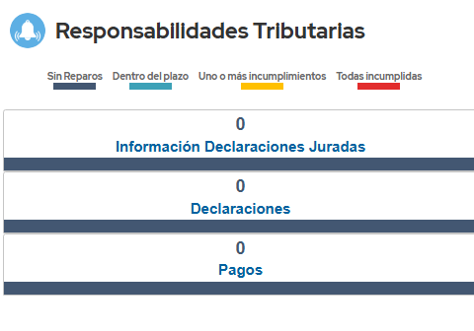

Responsabilidades tributarias

## Datos personales y tributarios del contribuyente

* **Nombre o razón social**: GESTION Y EXCELENCIA CONSULTORES LIMITADA
* **RUT**: 76013214-4
* **Domicilio**: HERNANDO DE AGUIRRE #128 Block # DEPTO. #904 COMUNA PROVIDENCIA CIUDAD SANTIAGO
* **Correo para notificaciones**: jmmantilla@gestionyexcelencia.cl

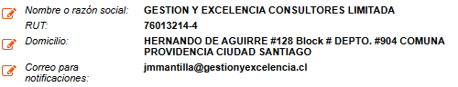

Datos personales y tributarios

### Sección 1: Direcciones vigentes

* **Código Sucursal**: #74476456
* **Tipo Dirección**: DOMICILIO
* **Dirección**: HERNANDO DE AGUIRRE #128 Block # DEPTO. #904 CIUDAD SANTIAGO COMUNA PROVIDENCIA REGION METROPOLITANA
* **A partir de**: 01-04-2008

### Sección 2: Contact Information

* **Teléfono fijo**: No registra información
* **Teléfono Móvil**: 999189525
* **Correo electrónico de contacto**: jmmantilla@gestionyexcelencia.cl
* **Correo electrónico para notificaciones**: jmmantilla@gestionyexcelencia.cl

### Sección 3: Activity Dates

* **Fecha constitución**: 01-02-2008
* **Fecha Inicio de actividades**: 17-03-2008
* **Término de giro**: NO

### Sección 4: Representantes legales vigentes

* **Forma de actuación**: En Conjunto

Representantes legales: - **Nombre**: CESAR PATRICIO ARAYA QUEZADA - **RUT**: 10317880-0 - **A partir de**: 17-03-2008 - **Nombre**: JOSE MARIA MANTILLA SUAREZ - **RUT**: 14704536-0 - **A partir de**: 17-03-2008

No hay información de representantes legales no vigentes.

### Sección 5: Socios vigentes

* **Nombre**: CESAR PATRICIO ARAYA QUEZADA
  + **RUT**: 10317880-0
  + **% Capital**: 50.00
  + **% Utilidades**: 50.00
  + **Fecha de incorporación**: 17-03-2008
* **Nombre**: JOSE MARIA MANTILLA SUAREZ
  + **RUT**: 14704536-0
  + **% Capital**: 50.00
  + **% Utilidades**: 50.00
  + **Fecha de incorporación**: 17-03-2008

No registra información de socios no vigentes.

### Sección 6: Actividades económicas vigentes

* **Glosa descriptiva de actividades económicas**: CONSULTORÍAS EN SISTEMA DE GESTIÓN

Actividad económica: - **Actividad**: OTRAS ACTIVIDADES DE SERVICIOS PERSONALES N.C.P. - **Código**: 960909 - **Categoría tributaria**: 2 - **Afecta IVA**: NO - **A partir de**: 01-01-2023

Actividades económicas eliminadas: - **Actividad**: ACTIVIDADES DE CONSULTORIA DE GESTION - **Código**: 702000 - **Categoría tributaria**: 1 - **Afecta IVA**: SI - **Fecha inicio**: 17-03-2008 - **Fecha término**: 18-01-2023

### Sección 7: Sociedad Participación

No se registra información sobre sociedades en las que el contribuyente tiene participación.

### Sección 8: Características

* **EMPRESA DE MENOR TAMAÑO**: A partir de 01-01-2024
* **MICRO EMPRESA**: A partir de 01-01-2024
* **DECLARA SER SOCIEDAD DE PROFESIONALES**: A partir de 18-01-2023
* **REGIMEN PRO PYME TRANSPARENTE (14D N°8)**: A partir de 01-01-2020
* **FACTURADOR ELECTRÓNICO MIPYME**: A partir de 08-01-2018

### Sección 9: Últimos Documentos

* **CONTABILIDAD EN HOJAS SUELTAS CON NRO.UN**, Autorizado hasta el Nº 60, Fecha Autorización: 13-01-2012
* **FACTURA NO AFECTA O EXENTA ELECTRONICA**, Autorizado hasta el Nº 147, Fecha Autorización: 16-12-2024
* **FACTURA NO AFECTA O EXENTA IVA**, Autorizado hasta el Nº 200, Fecha Autorización: 27-01-2014
* **NOTA CREDITO ELECTRONICA**, Autorizado hasta el Nº 7, Fecha Autorización: 21-12-2021

### Sección 10: Propiedades

No hay datos disponibles de contribuciones habitualmente pagadas.

### Sección 11: Oficina para trámites presenciales

* **Oficina**: PROVIDENCIA
* **Dirección**: AV. SUECIA 211, PROVIDENCIA

## Formulario F29

**Comentario de FerConsultorAI**: Aparentemente no se encontraron problemas en el formulario F29, chequear imagen adjunta

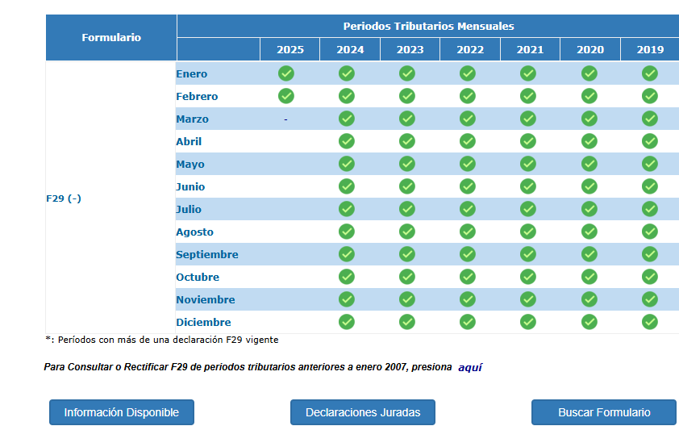

GW Formulario Base Celda

## Consulta estado y giros emitidos (declaraciones juradas de renta)

**Comentario de FerConsultorAI**: Problemas encontrados en el estado de las declaraciones juradas de la empresa, se encontraron declaraciones observadas

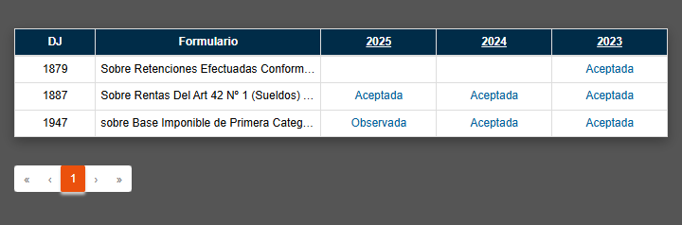

Consulta estado y giros emitidos

## Consulta estado de declaración 1

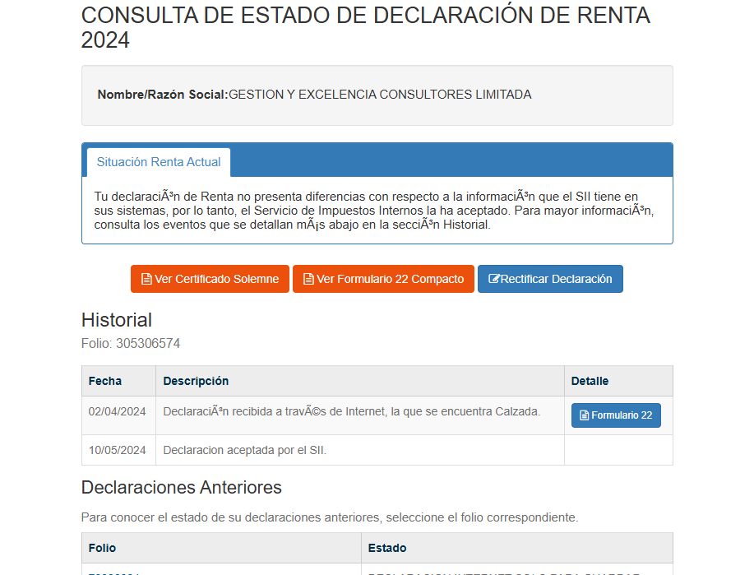

Consulta estado de declaración 1

## Consulta estado de declaración 2

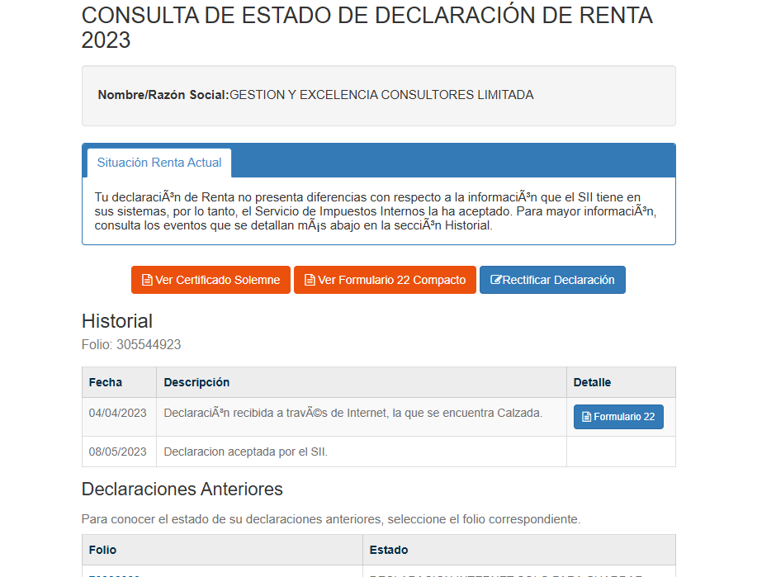

Consulta estado de declaración 2

## Consulta estado de declaración 3

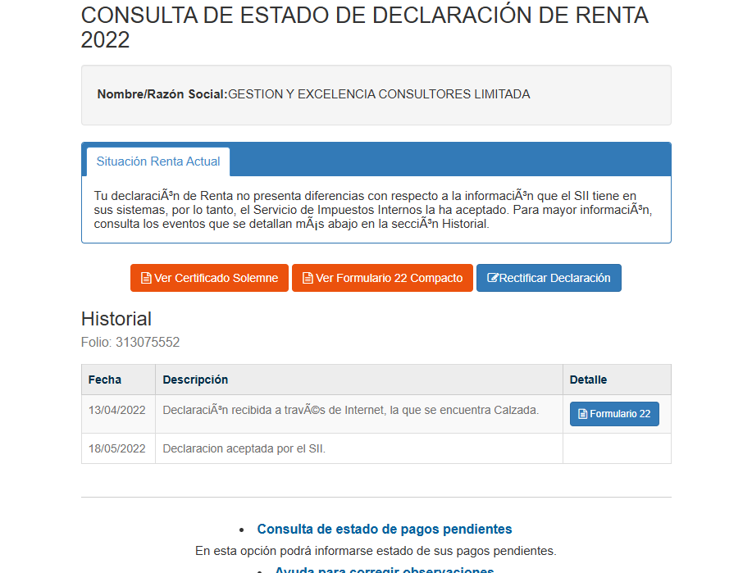

Consulta estado de declaración 3